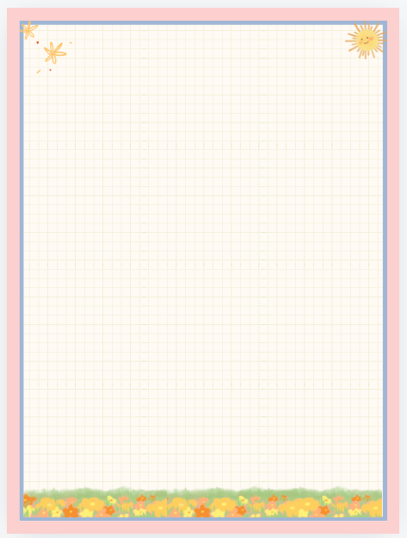
九年级物理上册 | 章节知识点
【电流和电路】
高频考点透析
序号 | 考点 | 考频
1 | 电荷间的相互作用 | ★★
2 | 原子内部的结构 | ★
3 | 导体和绝缘体 | ★
4 | 电路图的画法 | ★★★
5 | 串、并联电路的特点 | ★★★
6 | 电流表的使用 | ★★★
7 | 串、并联电路中电流的特点 | ★★★

第1节 两种电荷
一、电荷：
1、物体有了吸引轻小物体的性质，我们就说物体带了电荷；换句话说，带电体具有吸引轻小物体的性质。
2、用摩擦的方法使物体带电叫摩擦起电；
3、摩擦起电的实质：摩擦起电并不是创生了电，而是电子从一个物体转移到了另一个物体，失去电子的带正电；得到电子的带负电。

二、两种电荷：
1、把用丝绸摩擦过的玻璃棒带的电荷叫正电荷“+”；电子从玻璃棒转移到丝绸。
2、把用毛皮摩擦过的橡胶棒带的电荷叫负电荷“-”；电子从毛皮转移到橡胶棒。
3、基本性质：同种电荷互相排斥，异种电荷互相吸引。
4、带电体排斥带同种电荷的物体;带电体吸引带异种电荷的物体和轻小物体。

三、验电器
1、用途：用来检验物体是否带电；从验电器张角的大小，可以粗略的判断带电体所带电荷的多少。
2、原理：利用同种电荷相互排斥；
四、电荷量
电荷的多少叫电荷量，简称电荷；符号是Q；单位：库仑（C）简称库；

五、原子的结构
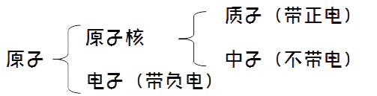

原子核所带的正电荷与核外所有电子总共带的负电荷数在数量上相等，整个原子呈中性，原子对外不显带电的性质。

六、元电荷
1、最小的电荷叫做元电荷，用符号e表示，e=1.6×10⁻¹⁹C。
2、电子电荷量的大小是最小的。

七、导体、绝缘体
1、善于导电的物体叫导体；如：金属、人体、大地、石墨、酸碱盐溶液；
2、不善于导电的物体叫绝缘体，如：橡胶、玻璃、塑料、陶瓷、油、空气等；
3、导体和绝缘体在一定条件下可以相互转换；

第2节 电流和电路
一、电流：
①电流的形成：电荷在导体中定向移动形成电流。
②电流的方向：把正电荷移动的方向规定为电流的方向。在电源外部，电流的方向从电源的正极到负极。
在电源外部，电流的方向是从电源的正极流向负极;
在电源内部，电流的方向是从电源的负极流向正极。
③单位：在国际单位制中，电流单位是安培，简称安，用符号A表示；电流常用单位还有：毫安（mA）、微安（μA）；
换算关系：1A=1000mA，1mA=1000μA。
一些常见的电流值：家用电冰箱的电流约为1A；家用空调的电流约为5A；计算器中电流约为100μA；手电筒中的电流约为200mA等。
④电流的三种效应：
1）电流的热效应，如白炽灯，电饭锅等；
2）电流的磁效应，如电铃等；
3）电流的化学效应，如电解、电镀等。
注：电流看不见、摸不着，我们可以通过各种电流的效应来判断它的存在，这里体现了转换法的科学思想。

二、一个完整电路的构成：
电源、开关、用电器、导线。

三、电源：
能够提供电能的装置，叫做电源。
干电池、蓄电池供电时，化学能转化为电能;发电机发电时，机械能转化为电能。
持续电流形成的条件：
① 必须有电源;
② 电路必须闭合(通路)。(只有两个条件都满足时，才能有持续电流)
开关：控制电路的通断。
用电器：消耗电能，将电能转化为其他形式能的装置。
导线：传导电流，输送电能。
四、电路的三种状态：
①通路——接通的电路叫通路，此时电路中有电流通过，电路是闭合的。
②开路(断路)——断开的电路叫断路，此时电路不闭合，电路中无电流。
③短路——不经过用电器而直接用导线把电源正、负极连在一起，电路中会有很大的电流，可能把电源烧坏，或使导线的绝缘皮燃烧引起火灾，这是绝对不允许的。用电器两端直接用导线连接起来的情况也属于短路(此时电流将直接通过导线而不会通过用电器，用电器不会工作)。

五、电路图：
用规定的符号表示电路连接的图叫做电路图。
常用电路元件的符号：
电池的符号：
开关的符号：
电流表的符号：
电灯的符号：

第3节 串联和并联
一、串联电路：
把电路元件逐个顺次连接起了就组成了串联电路。
特点：
①电流只有一条路径;
②各用电器之间互相影响，一个用电器因开路停止工作，其它用电器也不能工作;
③只需一个开关就能控制整个电路。
2、并联电路：
把电路元件并列地连接起来就组成了并联电路。
电流在分支前和合并后所经过的路径叫做干路;分流后到合并前所经过的路径叫做支路。
特点：
①电流两条或两条以上的路径，有干路、支路之分;
②各用电器之间互不影响，当某一支路为开路时，其它支路仍可为通路;
③干路开关能控制整个电路，各支路开关控制所在各支路的用电器。
第4节 电流的测量
一、电流：
含义：电流是表示电流强弱的物理量，用符号I表示。
单位：安培，简称安，符号A。比安培小的单位还有毫安(mA)和微安(μA),
1A=103 mA 1mA=103μA 1A=106μA

二、电流表：
测量电流的仪表叫电流表。符号为A，其电阻很小，理想的电流表相当于导线。
电流表的示数：
量程 | 使用接线柱* | 表盘上刻度位置 | 大格代表值 | 小格代表值
0～0.6A | “-”和“0.6” | 下一行 | 0.2A | 0.02A
0～3A | “-”和“3” | 上一行 | 1A | 0.1A

在0～3A量程读出的示数是指针指向相同位置时，在0～0.6A量程上读出的示数的5倍。
注意： 部分电流表的三个接线柱分别是“+”、“0.6”和“3”。这时“0.6”和“3”是负接线柱，电流要从“+”流入，再从“0.6”或“3”流出。
正确使用电流表的规则：
①电流表必须和被测的用电器串联。
②“+”“-”接线柱的接法要正确，必须使电流从“+”接线柱流进电流表，从“-”接线柱流出来。
③被测电流不能超过电流表量程。若不能预先估计待测电流的大小时，应选用最大量程进行试触。
④绝对不允许不经过用电器而把电流表直接连到电源的两极上。
使用电表前，如果指针不指零，可调整中央调零螺旋使指针调零。

第5节 串、并联电路中电流的规律
1、串联电路中的电流处处相等。
2、并联电路干路的总电流等于各支路电流之和。

